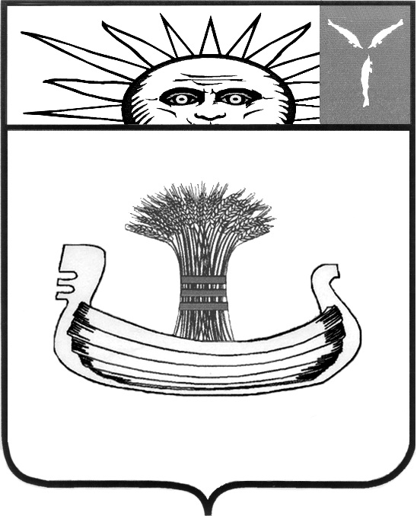

АДМИНИСТРАЦИЯ БАЛАКОВСКОГО МУНИЦИПАЛЬНОГО РАЙОНА

КОМИТЕТ ОБРАЗОВАНИЯ

П Р И К А З
14 ноября 2022 г. | № | 601
г. Балаково
О проведении X муниципального фестиваля иностранных языков «LINGUAM SHOW» в 2022-2023 учебном году

В соответствии с Положением о X муниципальном фестивале знатоков иностранных языков, с целью развития иноязычной коммуникативной компетенции и творческих способностей обучающихся, повышения мотивации к изучению иностранных языков, воспитания эстетических и нравственных качеств личности ребенка
ПРИКАЗЫВАЮ:
1. Утвердить Положение о X муниципальном фестивале знатоков иностранных языков «LINGUAM SHOW» в 2022-2023 учебном году (приложение № 1).
2. Утвердить регламент проведения X муниципального фестиваля знатоков иностранных языков «LINGUAM SHOW» в 2022-2023 учебном году (приложение № 2).
3. Утвердить оргкомитет и состав жюри X муниципального фестиваля знатоков иностранных языков «LINGUAM SHOW» в 2022-2023 учебном году (приложение № 3).
4. Руководителям учреждений организаций Балаковского муниципального района рассмотреть возможность участия в X муниципальном фестивале знатоков иностранных языков «LINGUAM SHOW» в 2022-2023 учебном году в соответствии с Положением.
5. Руководителю Ресурсного центра профильного обучения МАОУ Гимназия №2 Гевлич И.К. обеспечить условия для проведения фестиваля знатоков иностранных языков в дистанционной форме.
6. Контроль за исполнением настоящего приказа возложить на заместителя председателя Комитета образования АБМР Склемину Г.А.

И.о. председателя
Комитета образования АБМР Е.В. Солдатова

Согласовано:
Заместитель председателя
Комитета образования АБМР
___________ Г.А. Склемина

Приложение № 1
к приказу Комитета образования АБМР
от 14.11. 2022 г. № 601

Положение
X муниципального фестиваля иностранных языков «LINGUAM SHOW»
в 2022-2023 учебном году

1. Тема фестиваля: «Поэзия и проза - наследие мировой культуры».
2. Цели фестиваля:
- выявление и поддержка талантливых и творчески активных учащихся;
- развитие иноязычной коммуникативной компетенции и творческих способностей обучающихся;
- привлечение школьников к театральному творчеству;
- популяризация изучения иностранных языков с помощью театрального искусства;
- повышение мотивации к изучению иностранных языков;
- воспитание эстетических и нравственных качеств личности обучающегося.
3. Задачи фестиваля:
- совершенствование коммуникативных умений, обучающихся;
- овладение новыми языковыми средствами в соответствии с тематикой фестиваля;
- увеличение объема знаний о социокультурной специфике стран изучаемого языка;
- развитие и воспитание способности и готовности к самостоятельному и непрерывному изучению иностранного языка, дальнейшему самообразованию с его помощью.
4. Участники фестиваля:
В фестивале могут принять участие обучающиеся 1-11 классов общеобразовательных школ, гимназий, лицеев. Количество участников от образовательного учреждения не ограничено. Участники делятся на 4 возрастные категории:
- начальная школа (1 - 4 классы)
- средняя школа (5 - 8 классы)
- старшая школа (9 - 11 классы)
- смешанная возрастная группа
5. Организаторы фестиваля:
Комитет образования администрации Балаковского муниципального района,
Муниципальный методический центр по актуальным проблемам преподавания иностранных языков (МАОУ Гимназия №2).
6. Условия проведения фестиваля:
6.1. Фестиваль проводится на трех площадках: английского языка, французского языка, немецкого языка.
6.2. Итоги фестиваля подводит жюри каждой языковой площадки.
6.3. Состав жюри утверждается приказом председателя Комитета образования.
6.4. Участники фестиваля представляют работы в возрастных группах в соответствии с уровнями обучения. Допускается смешанный состав групп участников, которые при наличии достаточного количества аналогичных групп будут оцениваться отдельно.
6.5. По итогам фестиваля все участники получают сертификаты участия, победители награждаются дипломами в каждой возрастной группе
7. Сроки проведения фестиваля:
16 декабря 2022 г.
Площадка английского языка:
1-8 классы -14.00,
9-11 классы-15.00.
Смешанные группы – 14.00
15 декабря 2022 г.
Площадки французского и немецкого языков-14.00.
8. Номинация фестиваля:
- Сценическое творчество (инсценировка литературного произведения)
Участники фестиваля представляют театрализованную постановку (фрагмент) литературного произведения в стихах или прозе. Это могут быть любого рода литературные формы (стихи, повести, рассказы, романы, пьесы, сказки).
Регламент выступления - 10 мин.
9. Сроки и форма подачи заявок и материалов на конкурс:
9.1. Заявки и сценарии выступлений необходимо сдать в Методический центр по актуальным проблемам преподавания иностранных языков (МАОУ Гимназия №2) до 8 декабря 2022 г.
9.2. Форма заявки:

ЗАЯВКА
на участие МАОУ СОШ №____ в X муниципальном фестивале знатоков иностранных языков «LINGUAM SHOW»
«Поэзия и проза - наследие мировой культуры»
в 2022-2023 учебном году

№ | Наименование | Информация
1. | Язык
2. | Ф.И. обучающегося (-ихся), класс | Если участники из разных классов, то класс указывать после фамилии каждого участника.
3. | Название номера
4. | Ф.И.О. учителя (полностью), контактный телефон
5. | Необходимое оборудование для выступления

10. Критерии оценивания выступлений
Конкурс оценивается по критериям по 3-х балльной шкале:
- отсутствует;
- частично присутствует;
- присутствует в целом;
3- максимально присутствует.

Критерии оценки (максимум - 18 баллов)
- Соответствие материала заявленной номинации – 3
- Уровень владения иностранным языком (знание текста, произношение, интонация, темп речи, отсутствие ошибок) – 3
- Художественное оформление выступления (музыкальное сопровождение, хореография, костюмы, декорации) – 3
- Эмоциональность и экспрессивность исполнения, зрелищность – 3
- Оригинальность – 3
- Соблюдение регламента – 3

Для получения призового места необходимо набрать следующее количество баллов:
I место – 16 баллов
II место – 15 – 13 баллов
III место – 12 – 11 баллов

11. Жюри конкурса имеет право:
- присуждать не все места;
- присуждать одно место нескольким участникам;
- отмечать дипломами исполнение отдельных номеров.
Оргкомитету принадлежат права на фото, видеосъемку и использование материалов в рекламных целях.
12. Освещение конкурса
Информация о Конкурсе будет размещена на сайте муниципального методического LINGUA центра по актуальным проблемам преподавания иностранных языков
https://gimnaziya2balakovo-r64.gosweb.gosuslugi.ru/nasha-shkola/munitsipalnyy-metodicheskiy-lingua-tsentr/

Приложение № 2
к приказу Комитета образования АБМР
от 14.11.2022 г. № 601

РЕГЛАМЕНТ
проведения X муниципального фестиваля знатоков иностранных
языков “LINGUAM SHOW – 2022”

Сроки проведения фестиваля
16 декабря 2022 г.
Площадка английского языка:
1-8 классы -14.00,
9-11 классы-15.00.
Смешанные группы – 14.00
15 декабря 2022 г.
Площадки французского и немецкого языков-14.00.

Сроки подведения итогов фестиваля
23 декабря 2022 г.
Срок публикации результаты фестиваля на сайте муниципального методического LINGUA центра по актуальным проблемам преподавания иностранных языков https://gimnaziya2balakovo-r64.gosweb.gosuslugi.ru/nasha-shkola/munitsipalnyy-metodicheskiy-lingua-tsentr/

26 декабря 2022 г.

Приложение № 3
к приказу Комитета образования АБМР
от 14.11.2022 г. № 601

СОСТАВ
членов жюри X муниципального фестиваля знатоков иностранных
языков “LINGUAM SHOW – 2022”

Председатель жюри:
Громова Ольга Федоровна – заместитель директора по УВР МАОУ Гимназия №2
Члены жюри английский язык:
- Бодрова Инна Викторовна, учитель английского языка МАОУ Гимназия №1
- Карпова Юлия Борисовна, учитель английского языка МАОУ СОШ №16
- Лиференко Людмила Владимировна, учитель английского языка МАОУ СОШ №26
- Морозова Светлана Владимировна, учитель английского языка МАОУ Гимназия №2
- Шакина Наталья Евгеньевна, учитель английского языка МАОУ Гимназия №2

Члены жюри немецкий язык:
- Шалина Марина Юрьевна, учитель немецкого языка МАОУ СОШ №25
- Черепкова Зоя Петровна, учитель немецкого языка МАОУ СОШ №19
- Ганичкина Татьяна Николаевна, учитель немецкого языка МАОУ СОШ №27
- Жарова Любовь Викторовна, учитель немецкого языка МАОУ СОШ №15
- Сидоровичева Людмила Николаевна, учитель немецкого языка МАОУ СОШ №16

Члены жюри французский язык:
- Макарова Ирина Александровна, учитель французского языка МАОУ СОШ №16
- Ларионова Анастасия Сергеевна, учитель французского языка МАОУ СОШ №28
- Кудряшова Светлана Николаевна, учитель французского языка МАОУ СОШ №27
- Ососков Всеволод Александрович, учитель французского языка МАОУ СОШ №19

